UNIVERSIDAD DE LA REPÚBLICA | FACULTAD DE INGENIERÍA | INSTITUTO DE COMPUTACIÓN

Programación 4

Informe del
Modelo de Diseño

Grupo 21

Integrantes

Giuliano Kuns |  | CI: 4615666-7
Rodrigo Negreyra |  | CI: 5098239-5
Ruben Silveira |  | CI: 5158681-1
José Antonio Esteche Ferreira |  | CI: 4929962-2
Docente: | Carmela Beiro

1

Diagramas de comunicación

En esta sección se presenta el diagrama de comunicación de la operación indicada y un detalle de la asignación de responsabilidades correspondientes al diagrama.

altaUsuario:

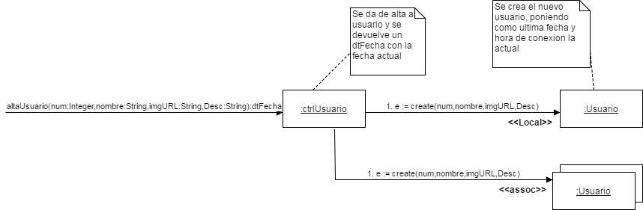

inicioSesion:
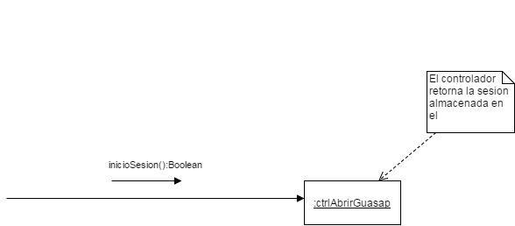
(se cambio función inicioSesion para que no recibiera ningún parametro)
:ctrlUsuario
UNIVERSIDAD DE LA REPÚBLICA | FACULTAD DE INGENIERÍA | INSTITUTO DE COMPUTACIÓN
finalizarAbrir:
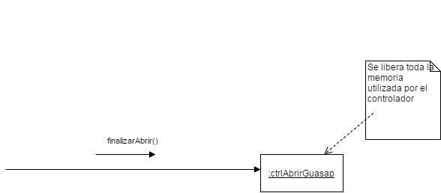

:ctrlUsuario

Ingresar:
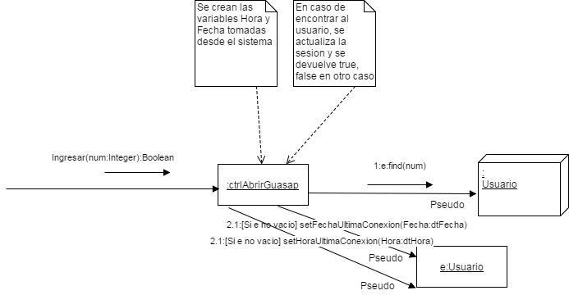

:ctrlUsuario

<<assoc>>

<<assoc>>

<<assoc>>

3

ingresarSistema:
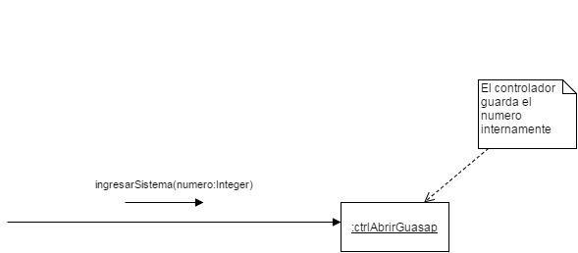

:ctrlUsuario

numeroUsuario:

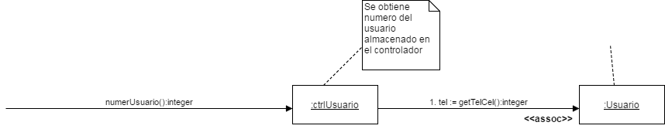

cantidadArchivadas:
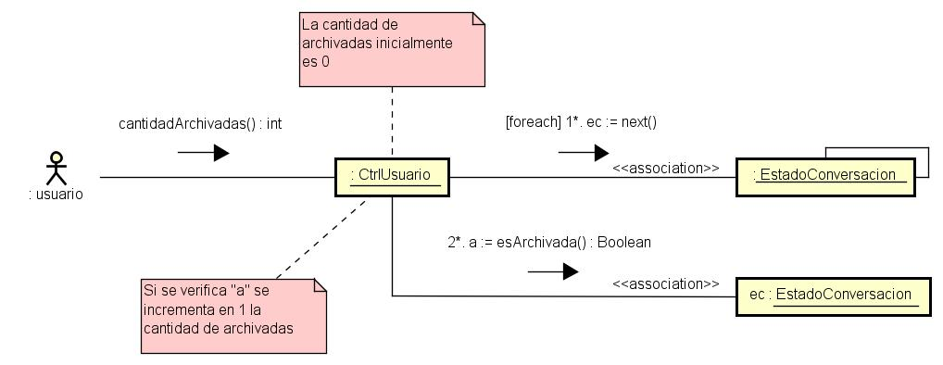
UNIVERSIDAD DE LA REPÚBLICA | FACULTAD DE INGENIERÍA | INSTITUTO DE COMPUTACIÓN

eliminarMensaje:
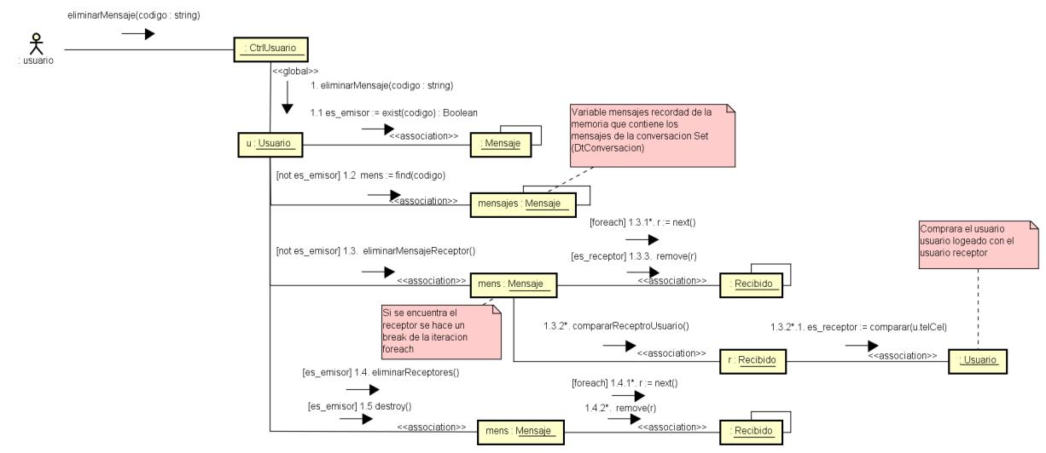

finalizarEliminarMensaje :
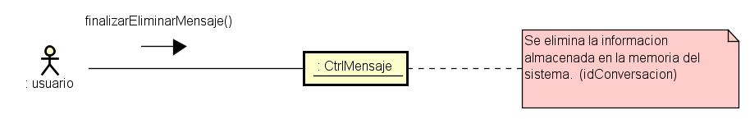

finalizarVerMensaje:
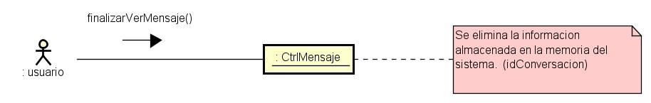

listarArchivadas :
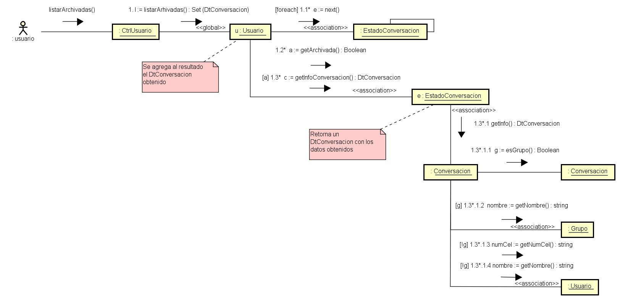

5

marcarVisto:
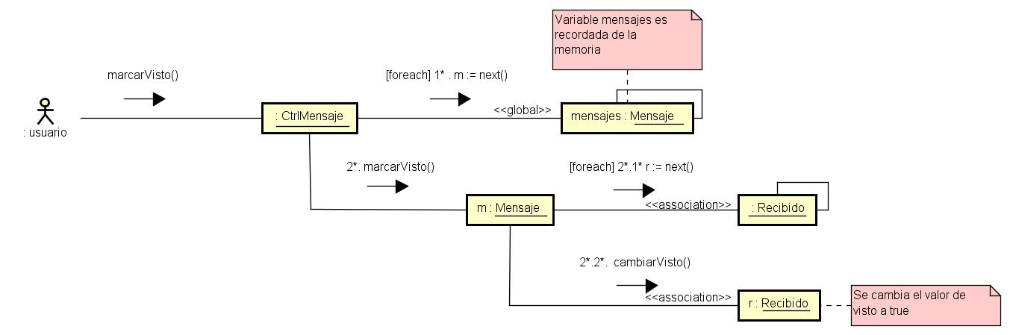

mensajeConversacion:

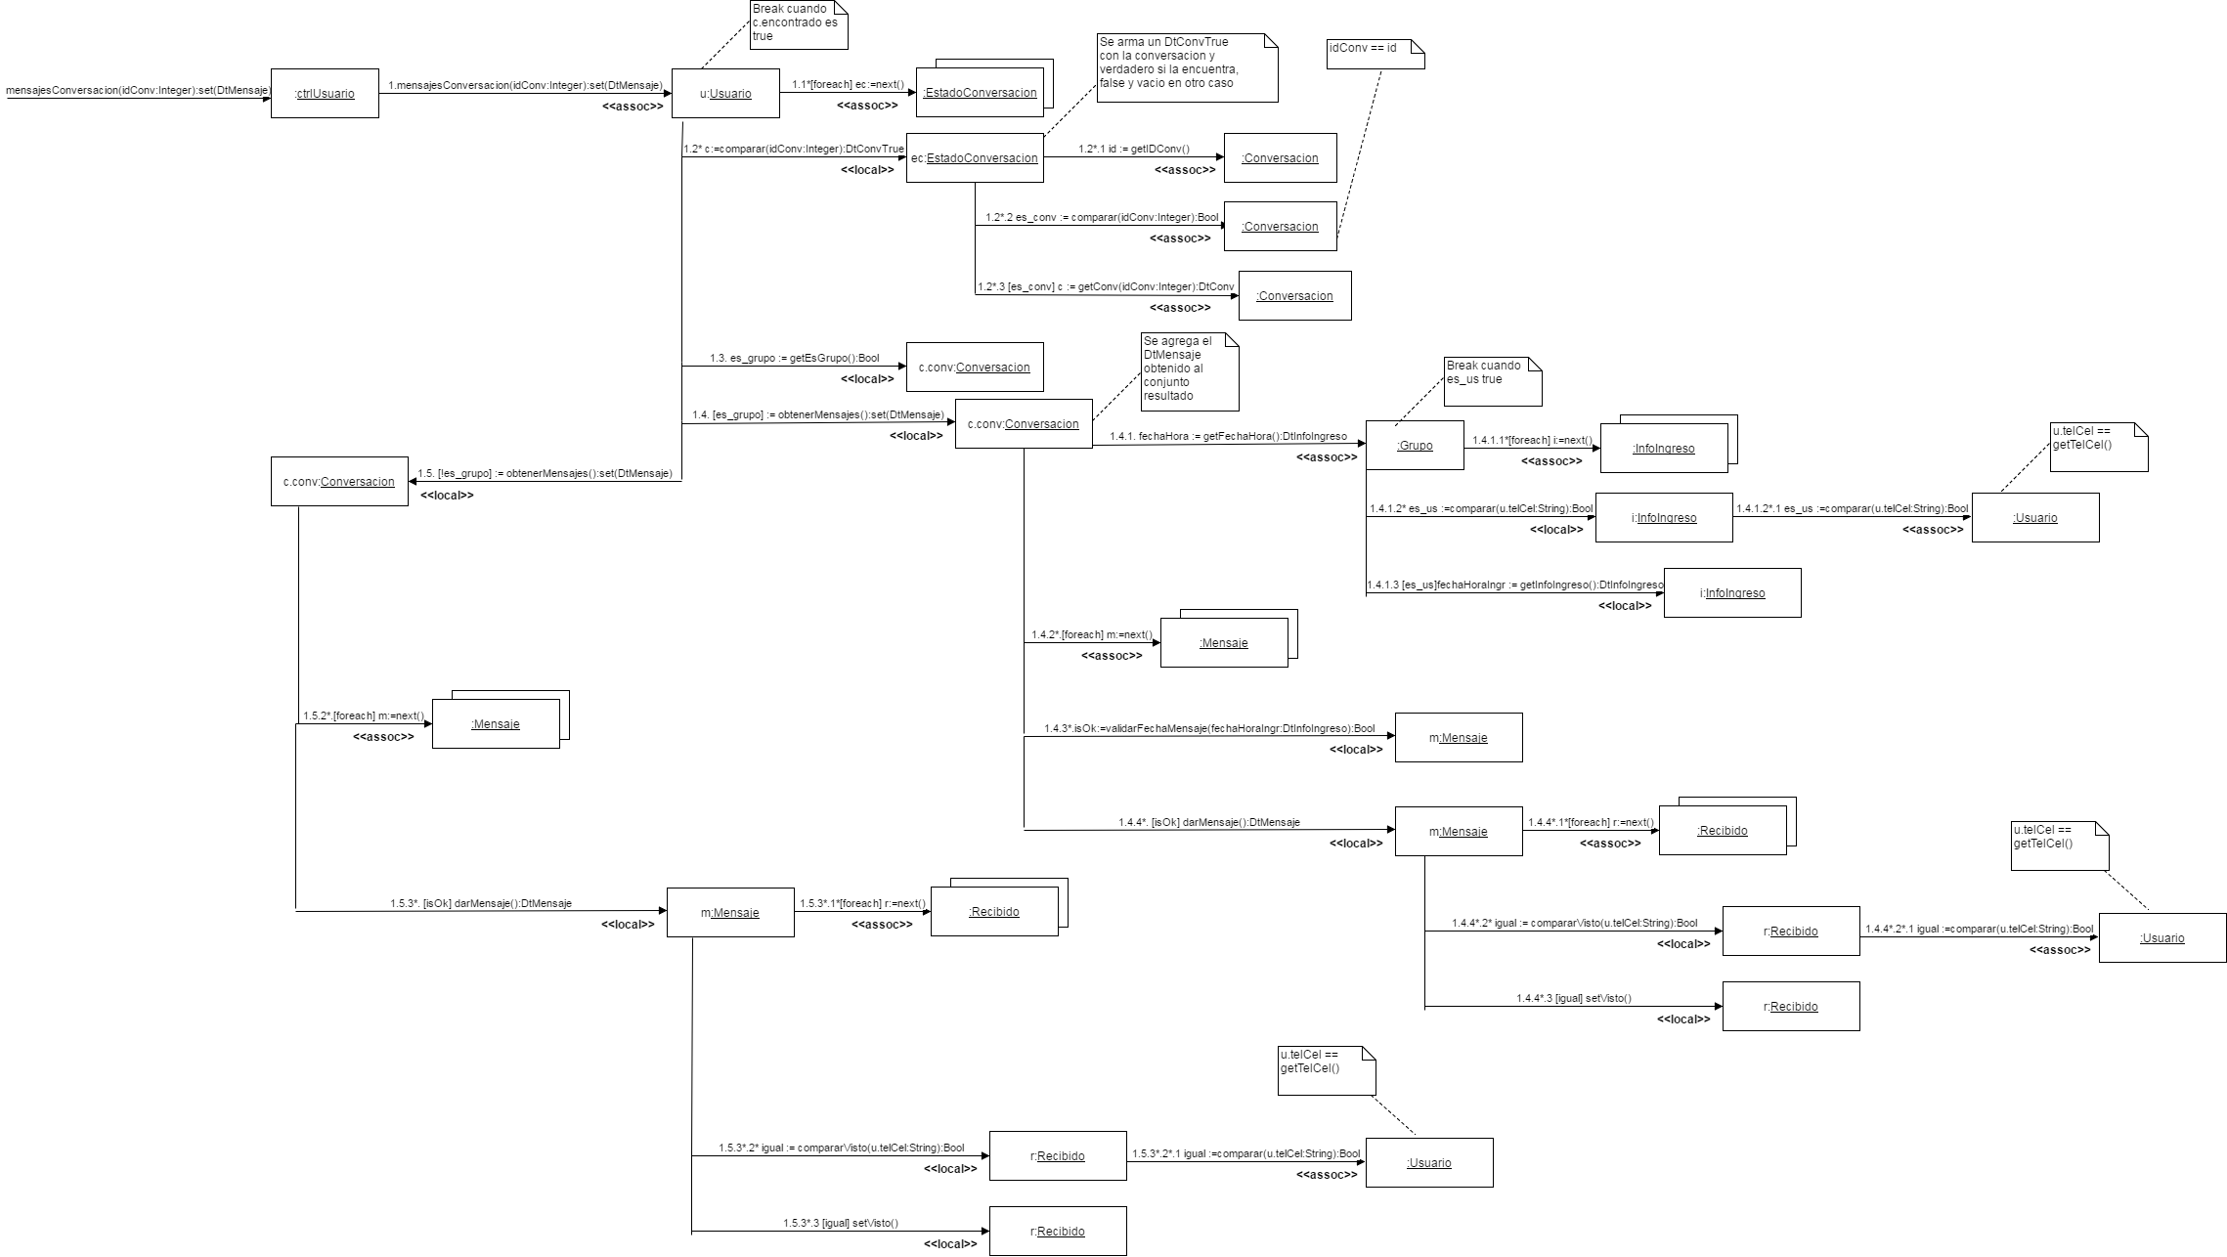
UNIVERSIDAD DE LA REPÚBLICA | FACULTAD DE INGENIERÍA | INSTITUTO DE COMPUTACIÓN

obtenerInfoAdicional:
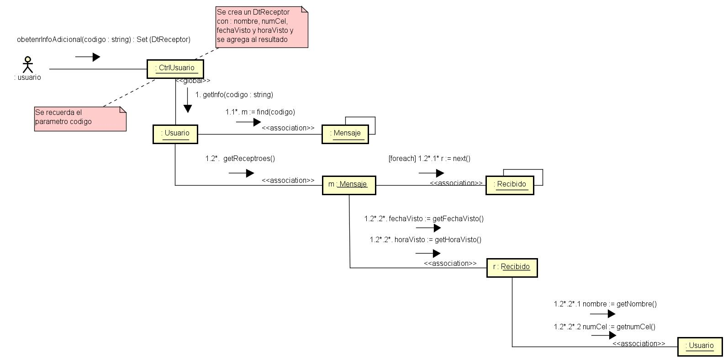

altaMensaje:
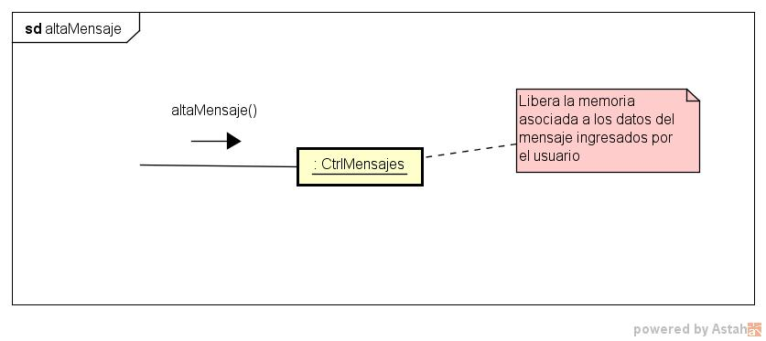

7

ingresarDtImagen:

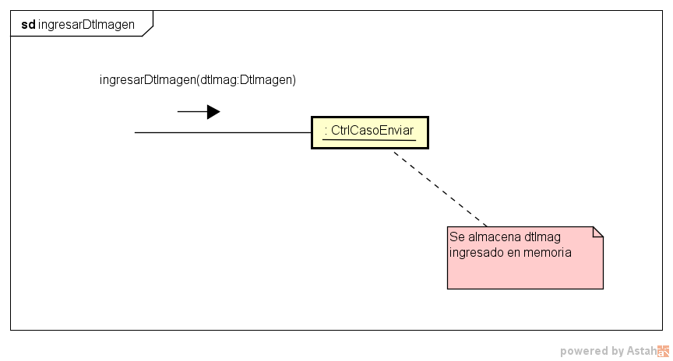
ingresarDtVideo:
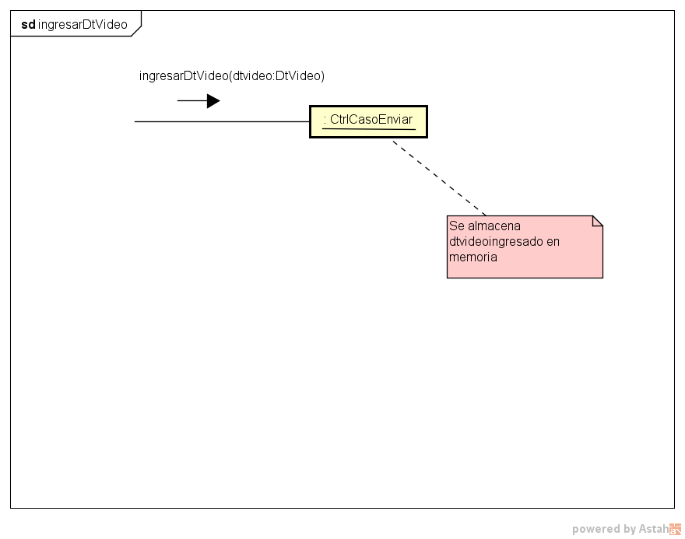
UNIVERSIDAD DE LA REPÚBLICA | FACULTAD DE INGENIERÍA | INSTITUTO DE COMPUTACIÓN

ingresarIDActiva:
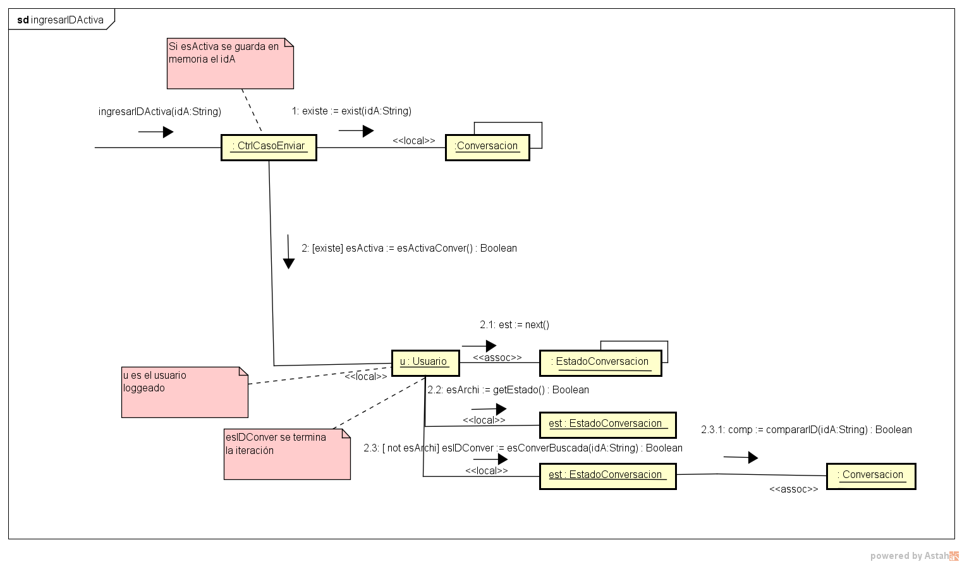

9

ingresarIDArchi:
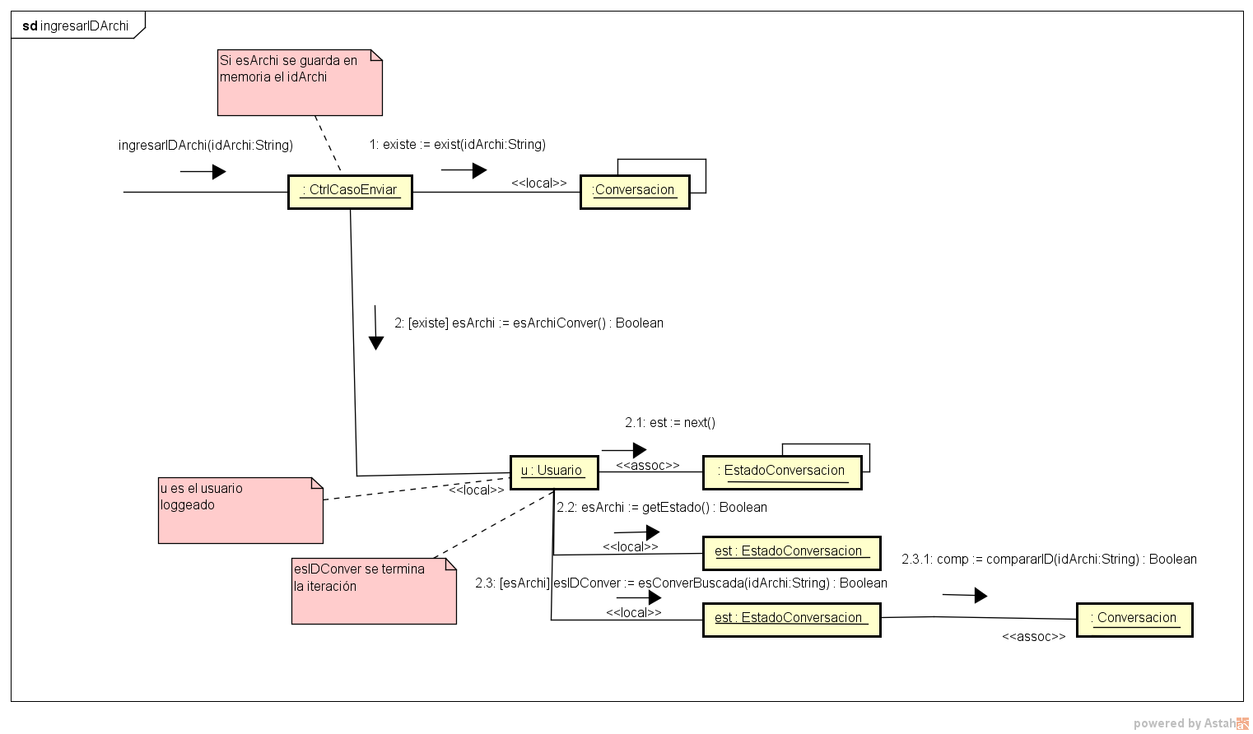

UNIVERSIDAD DE LA REPÚBLICA | FACULTAD DE INGENIERÍA | INSTITUTO DE COMPUTACIÓN

ingresarIDContacto:

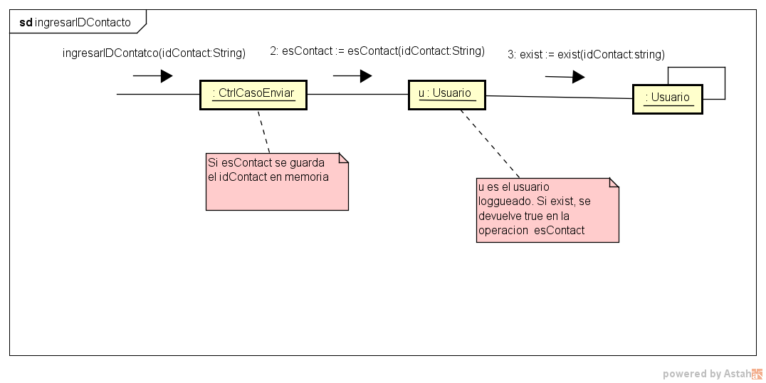

crearMensaje:
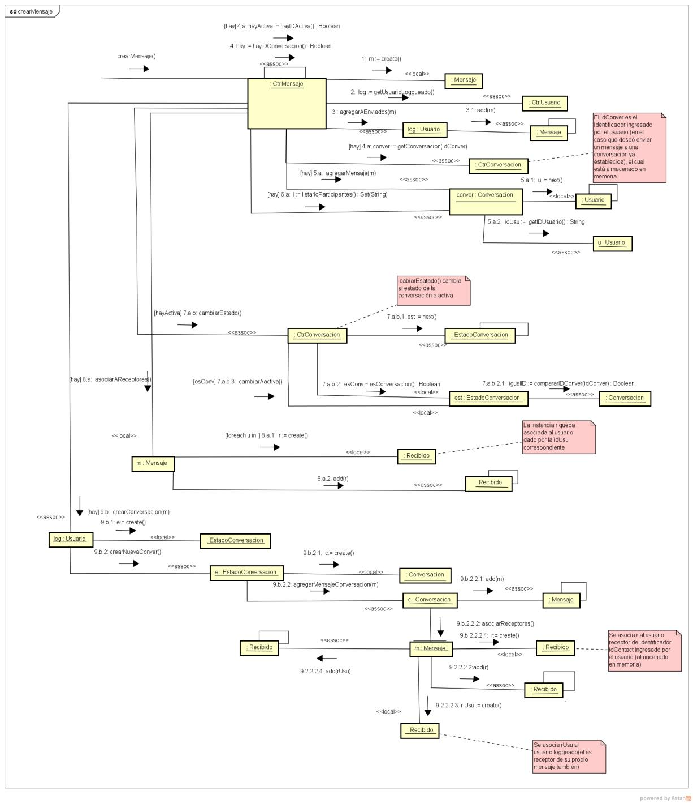
UNIVERSIDAD DE LA REPÚBLICA | FACULTAD DE INGENIERÍA | INSTITUTO DE COMPUTACIÓN

ingresarSimple:

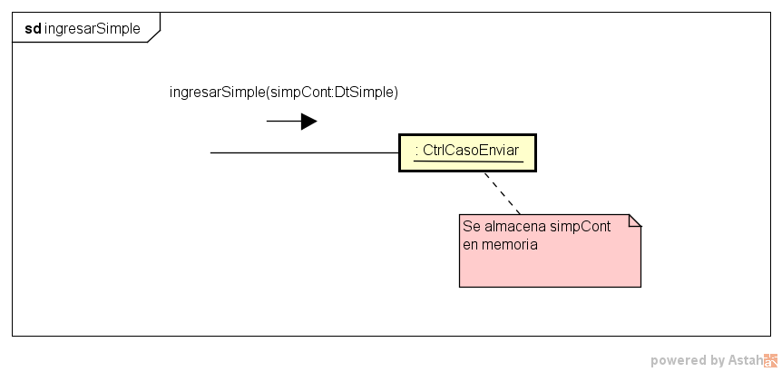

listarActivas:
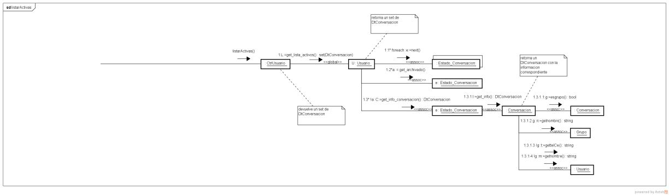

13

listarContactos:

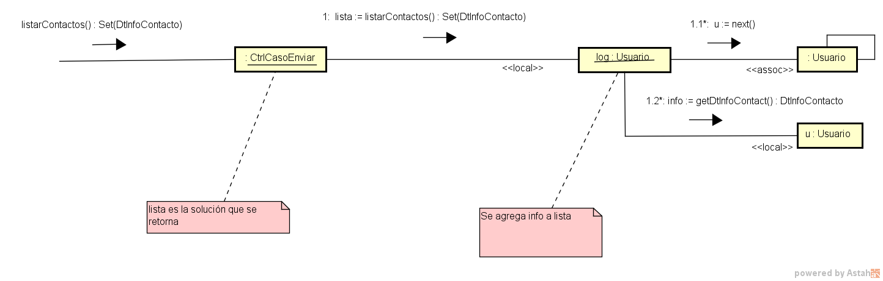

agregarContacto:

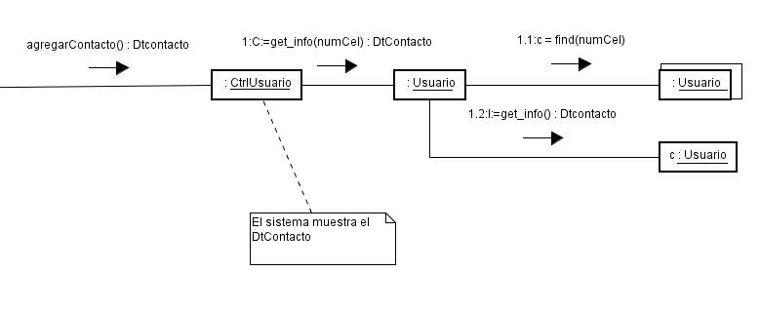

archivar_conversacion:
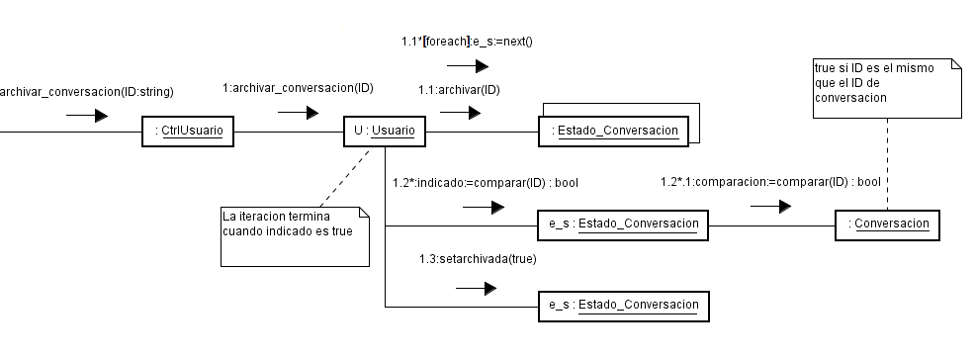

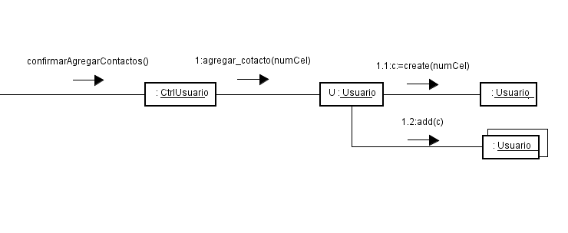
confirmarAgregarContactos:
UNIVERSIDAD DE LA REPÚBLICA | FACULTAD DE INGENIERÍA | INSTITUTO DE COMPUTACIÓN

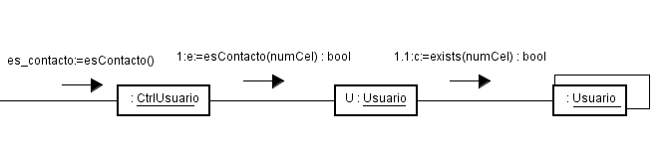
esContacto:

existeUsuario:

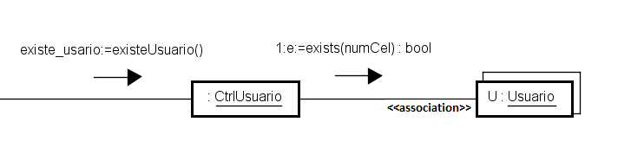

15

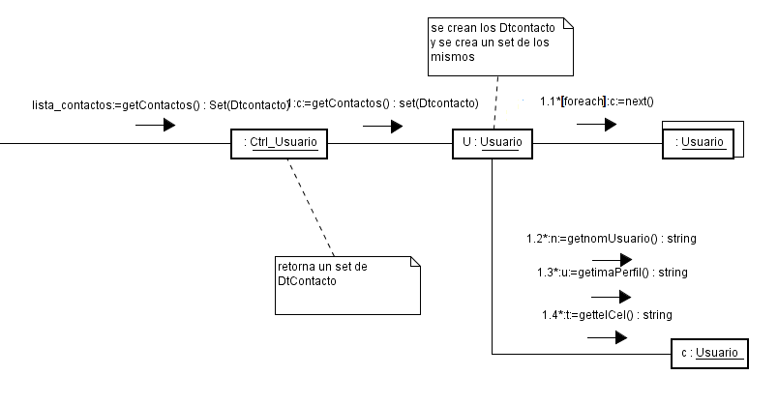
getContactos:

numeroParaAgregar:

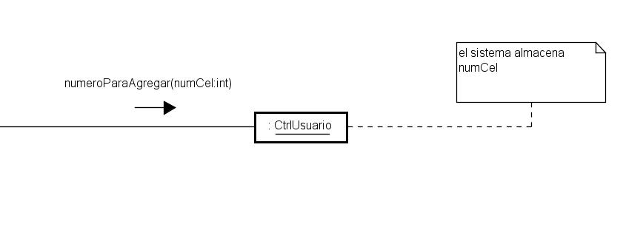
UNIVERSIDAD DE LA REPÚBLICA | FACULTAD DE INGENIERÍA | INSTITUTO DE COMPUTACIÓN

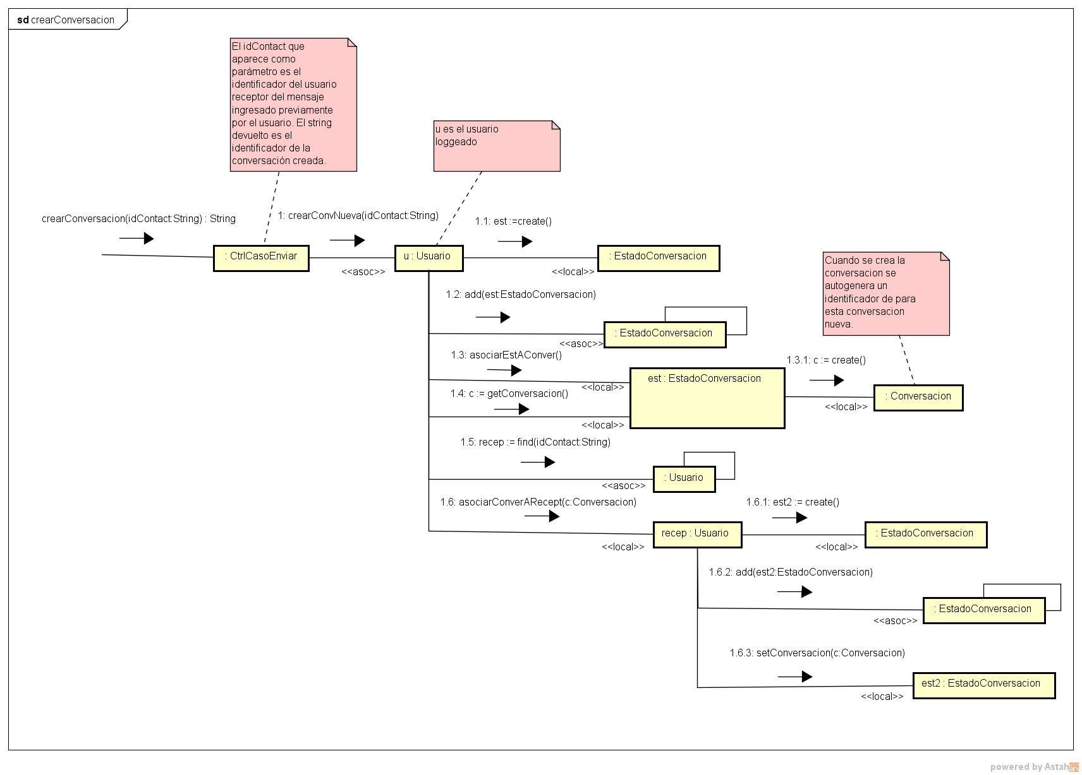
crearConversacion:

crearMensajeContact:

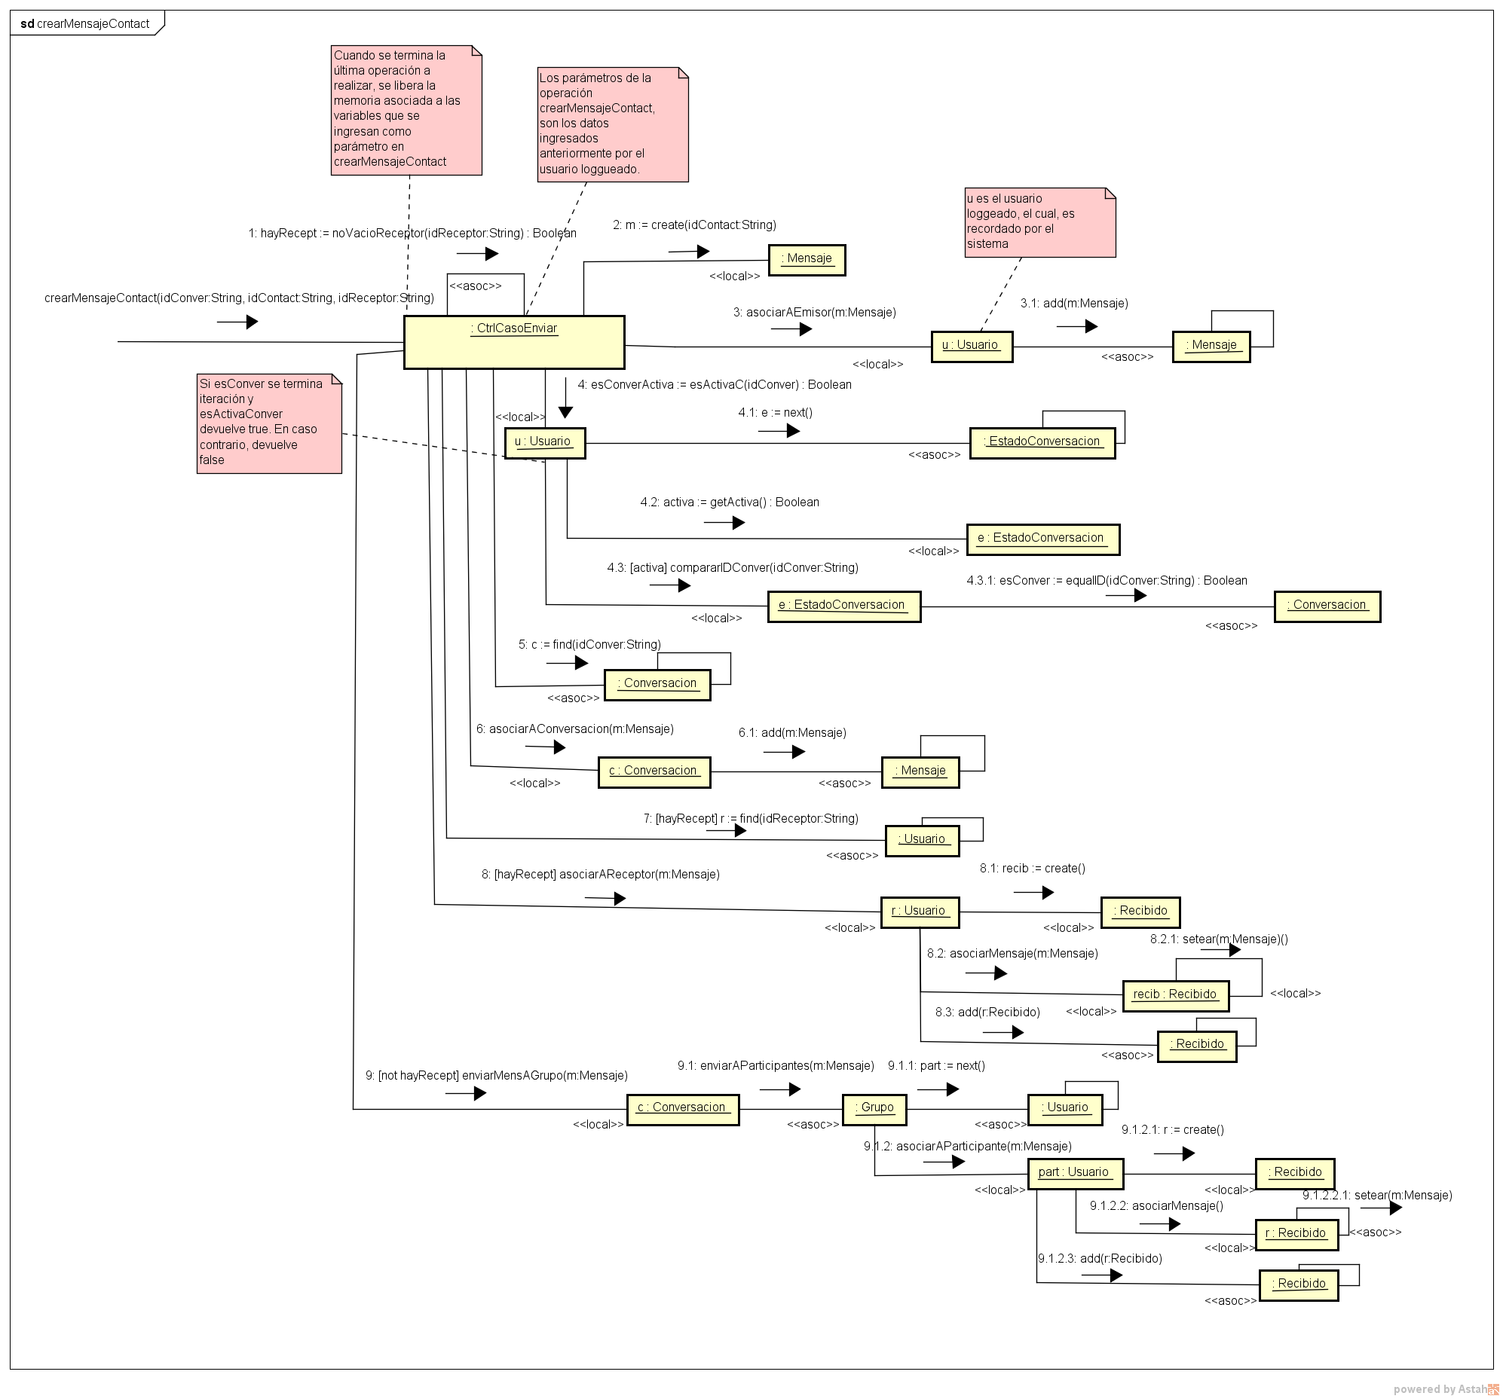

crearMensajeImagen:

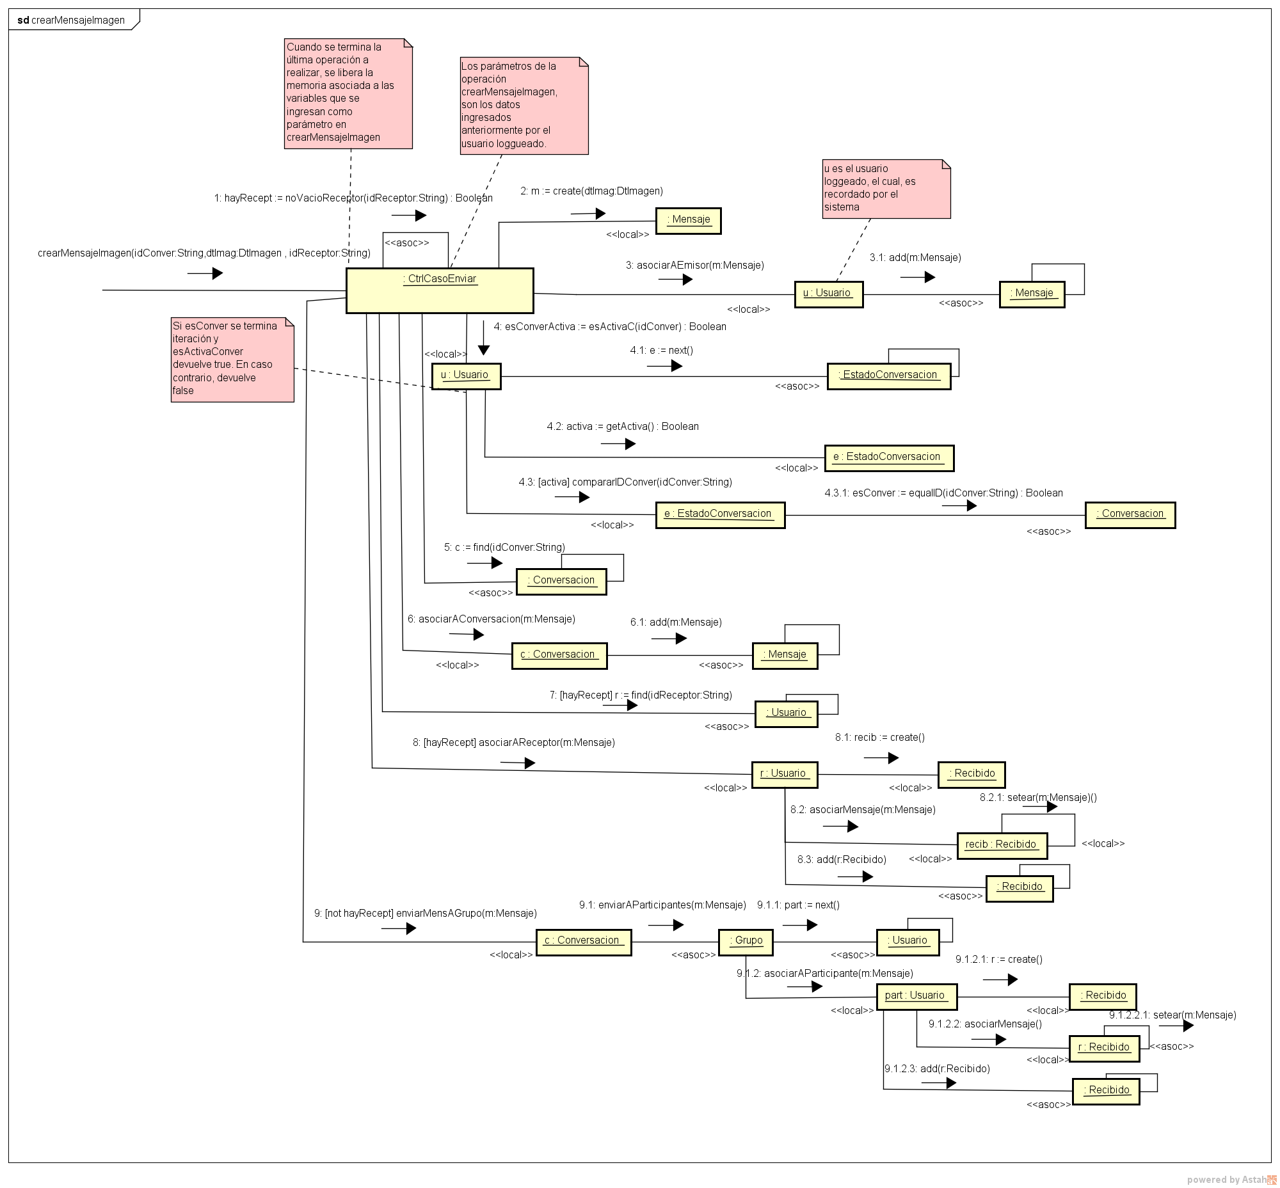

crearMensajeSimple:

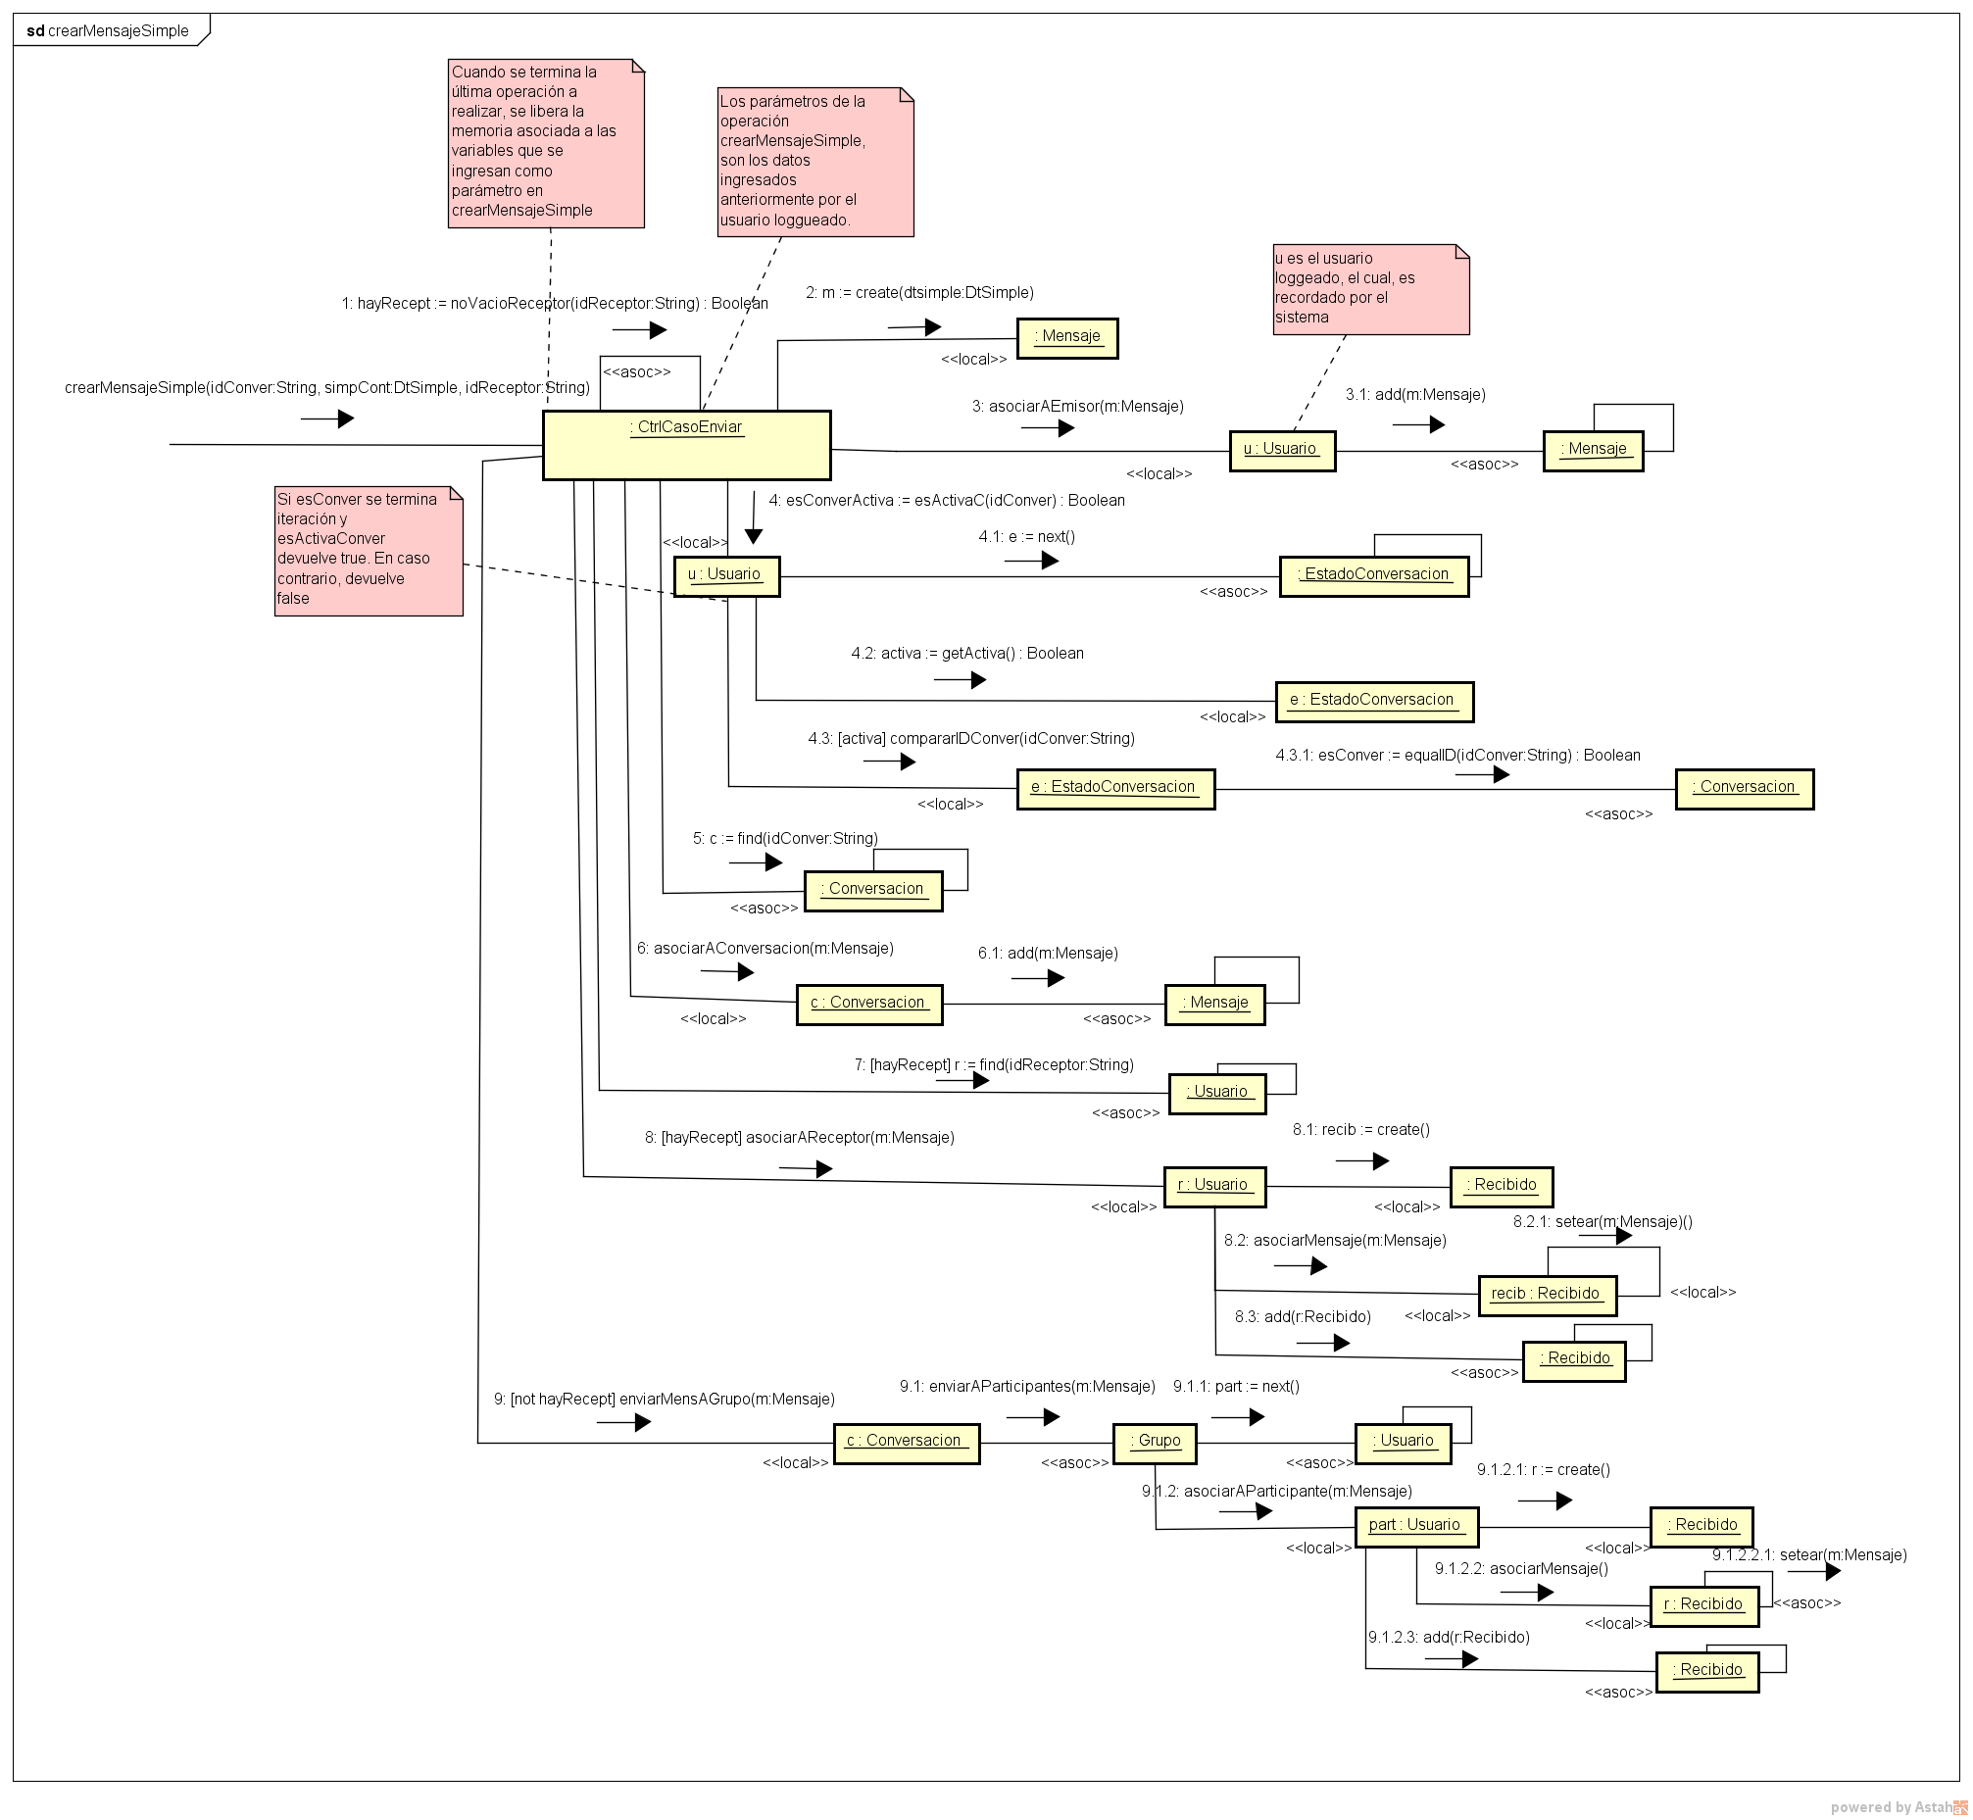

crearMensajeVideo:

